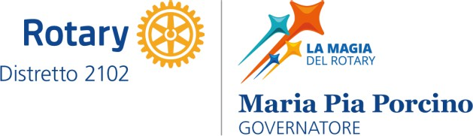 

**AUTORIZZAZIONE E LIBERATORIA DELL’ESERCENTE LA RESPONSABILITÀ GENITORIALE O TUTELA**

I sottoscritti:

|  |  |
| --- | --- |
| NOME |  |
| COGNOME |  |
| E-MAIL |  |

|  |  |
| --- | --- |
| NOME |  |
| COGNOME |  |
| E-MAIL |  |

in qualità di genitori esercenti la responsabilità genitoriale ovvero tutore o altro soggetto avente per legge la legittimazione del minore:

|  |  |
| --- | --- |
| NOME |  |
| COGNOME |  |
| DATA DI NASCITA |  |
| E-MAIL |  |
| INTERACT |  |

AUTORIZZANO

il Distretto 2102 Calabria del Rotary International, nella persona del Governatore p.t. e del Delegato Distrettuale per l’interact, ad inserire i dati anagrafici e scolastici del minore sopra indicato nel documento contenente le informazioni di tutti gli associati Interact del medesimo Distretto, redatto ai fini di censimento, raccolta dati e conservazione in archivio.

Si dichiarano consapevoli che detto documento verrà utilizzato esclusivamente per le finalità del Distretto 2102 Calabria e resterà conservato negli archivi dello stesso.

Confermano di aver acquisito le informazioni fornite ai sensi delle leggi vigenti e dell’art. 13 Regolamento UE 2016/679, e prestano il loro consenso, confermato con la sottoscrizione del minore già quattordicenne al trattamento dei dati personali per i fini sopra indicati.

DATA

firma del minore firma dei genitori

……………………………………. …………………………………

…………………………………

**Disposizioni in materia di separazione dei genitori e affidamento condiviso dei figli**

**DICHIARAZIONE**

__l__ sottoscritto/a _____________________________________________ in ottemperanza alla Legge 54/2006 e alla nota MIUR Prot. N. 5336 del 02/09/2015 recante: *“Indicazioni operative per la concreta attuazione in ambito scolastico della L. 54/2006-Disposizioni in materia di separazione dei genitori e affidamento condiviso dei figli”*, considerato che l’altro genitore **È IRREPERIBILE** o **IMPOSSIBILITATO AD APPORRE FIRMA,** rilascia la seguente dichiarazione:

“__l__ sottoscritto/a ___________________________________________, consapevole delle conseguenze amministrative e penali per chi rilascia dichiarazioni non corrispondenti a verità, ai sensi del DPR 245/2000, dichiara di aver effettuato l’autorizzazione in osservanza delle disposizioni- sulla responsabilità genitoriale di cui agli artt. 316, 337 ter e 337 quater del codice civile, che richiedono il consenso di entrambi i genitori”.

Reggio Calabria, ___________________

Firma del genitore__________________________________